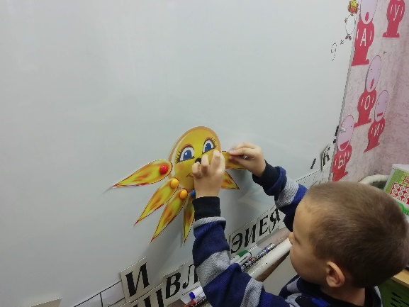
Конспект коррекционно- развивающей деятельности в подготовительной группе компенсирующей направленности «Звуки «Л» и «Ль»
Провела: учитель-логопед МБДОУ д/с-к/в № 4 Говорова О.П.

Коррекционно – образовательные задачи:
Познакомить детей с механизмом образования и характеристикой звуков [л] - [л'], буквой ЭЛ;
Формировать умение различать звуки [л] - [л'] по акустическим и артикуляционным признакам;
Коррекционно – развивающие задачи:
1.Развитие зрительного внимания и восприятия.
2.Речевого слуха и фонематического восприятия.
3.Артикуляционной, тонкой и общей моторики.
4.Координации речи с движением.
Коррекционно – воспитательные задачи:
Развивать внимание к речи педагога и товарищей;
Воспитывать интерес и настойчивость к выполнению задания;
Формировать навыки сотрудничества, положительной установки на участие в занятии.

Логопед встречает детей и говорит, что к ним сегодня в гости прилетела ласточка и принесла в клюве конверт. Что же в нем? (Достает из конверта картинки. Дети называют, что изображено на картинках).
2. Артикуляционная гимнастика.
Упражнения «Улыбка», «Заборчик», «Лопаточка», «Варенье».
3.Воспитатель: - Ребята, ласточка принесла вам еще загадки.

Под крышей четыре ножки,  А на крыше суп да ложки. (Стол) | Летом папа нам привез  В белом ящике мороз.  И теперь мороз седой  У нас летом и зимой. (Холодильник)
Два березовых коня  По снегам несут меня, Эти кони рыжи  А зовут их … (Лыжи) | Ясным утром вдоль дороги  На траве блестит роса.  По дороге едут ноги,  Два большие колеса.  У загадки есть ответ:  Это мой…. (Велосипед)
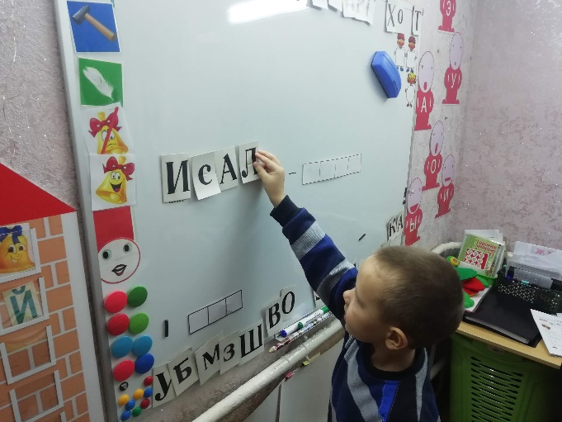
Проводится игра «Запомни – повтори». (Дети повторяют слова:
стол – холодильник – лыжи – велосипед).
Какой одинаковый звук повторяется во . , ,всех словах?
Артикуляция звука, характеристика звука «л» - согласный, твердый, звонкий;
«л» - согласный, мягкий, звонкий.
Детям предлагается из букв собрать слово из предложенных букв
4.Воспитатель: - Ребята, а сейчас вы побудете попугаями. Я вам говорю чистоговорку, а вы за мной повторяете.
Ло –ло – ло – на улице тепло.
Лу –лу –лу – стол стоит в углу.
Ул –ул –ул – у нас сломался стул.
Оль –оль –оль –. мы купили соль.
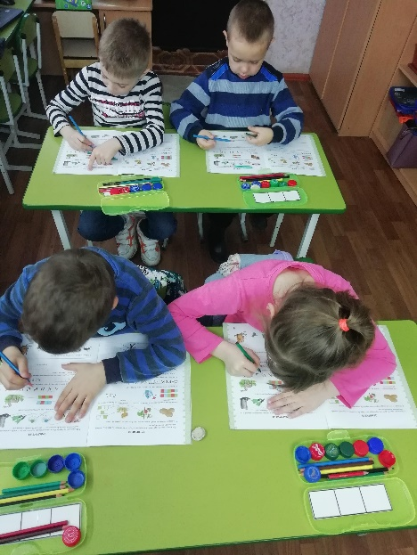
5. Игра «Найди звук в слове». Воспитатель произносит разные слова. Дети хлопаю в ладоши, услышав звук «л»: ласточка, палка, шлагбаум, колосок, пароход, артист, колокольчик, ракушка, полено, ракета.
6. Воспитатель предлагает детям послушать рассказ Л. Н. Толстого «Хотела галка пить», просит запомнить слова со звуком «л».
7.Запомни скороговорку: Галка села на палку, палка ударила галку.
(Дети произносят скороговорку хором, громко, тихо, шепотом).
Физкультминутка «Лесная лужайка»
8.Воспитатель вывешивает две картинки: белка и волк. Просит подобрать прилагательные, характеризующие этих животных.
9.Воспитатель: - Ребята, ласточка хочет посмотреть, как вы научились определять количество звуков в словах: лиса, галка, лук, волк, белка.
10. Игра «Отгадай слово». (Детям предлагаются карточки: в конце слова: щего.., пена.., засну.., сто.., забы.., упа…;в начале слова: …уна, …ук, …имон.
11. Знакомство с буквой Л.
.
12. Воспитатель раскладывает на столе разный материал и предлагает выложить из него букву Л.
13.Составление коллажа: найди картинки, в которых есть звук «л».
14. Итог занятия.
- Ребята, что вы узнали сегодня на занятии?
- Что вам понравилось больше всего?

